《数据库系统实验》

实验报告

|  |  |
| --- | --- |
| **题目** | 实验7 |
| **姓名** | 郝裕玮 |
| **学号** | 18329015 |
| **班级** | 计科1班 |

一、实验环境

DBMS：MySQL Workbench 8.0 CE

二、实验内容与完成情况

**7.1 索引的使用效果测试。参照实验示例上机操作，增大test表的记录到8万条或更多，重做实验。多次记录耗时，并作分析比较。**

（1）在教学管理系统（jxgl）中创建表test，并插入8万条记录。

创建test表：

use jxgl;

create table test

    (id int unique AUTO_INCREMENT,

     rq datetime null,

     srq varchar (20) null,

     hh smallint null,

     mm smallint null,

     ss smallint null,

     num numeric (12,3),

     primary key (id))AUTO_INCREMENT=1 engine=MyISAM;

创建存储过程p1，生成表中数据：

delimiter //

create procedure p1()

begin

    set @i=1;

    while @i<=80000 do

        insert into test(rq,srq,hh,mm,ss,num)

            values(now(),now(),hour(now()),minute(now()),second(now()),rand(@i)*100);

        set @i=@i+1;

    end while;

end//

调用存储过程p1()：

delimiter ;

call p1();

查看运行结果：

因为select的查询limit缺省值为1000（默认显示前1000条记录），所以需要在查询前进行设置，使得一次性展示所有记录。

点击Edit->Preferences：

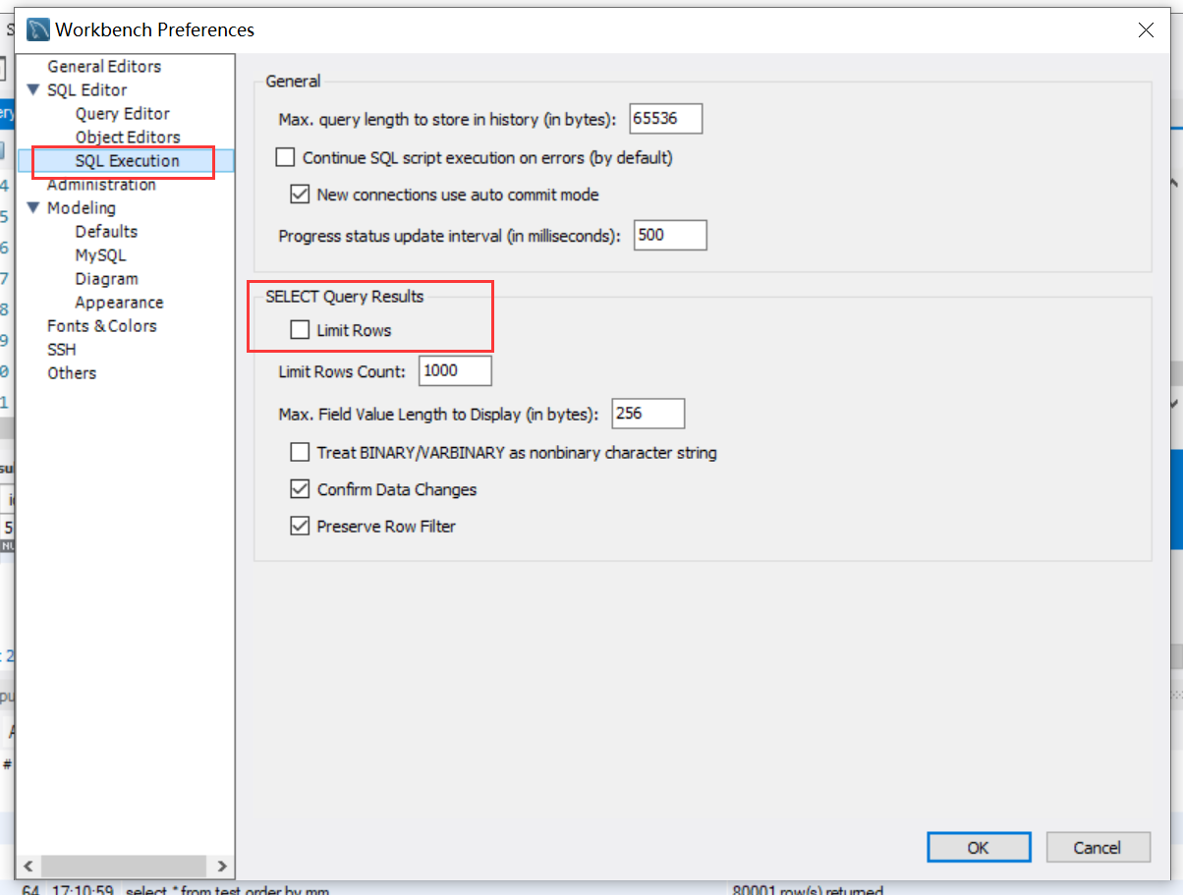

将方框中的√去掉即可。

点击OK保存设置后执行下述语句查看结果：

select * from jxgl.test;

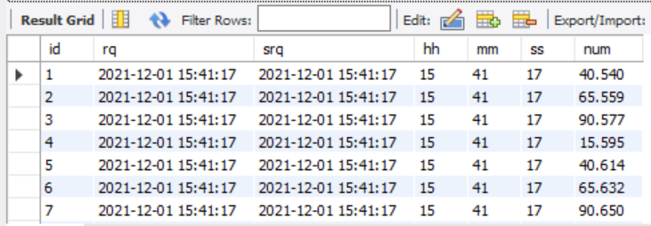

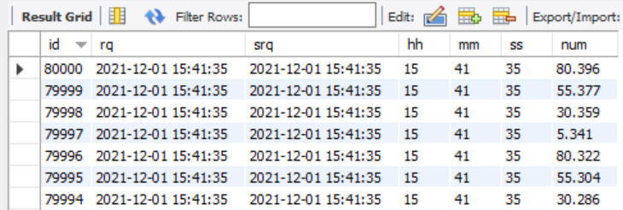

（2）未建索引时按以下步骤操作：

① 单记录插入（约30ms,给出的毫秒数是在特定环境下得出的，只做参考）。

select @i:=max(id)

from test;

insert into test(rq,srq,hh,mm,ss,num)

    values(now(),now(),hour(now()),minute(now()),second(now()),rand(@i)*100);

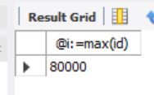

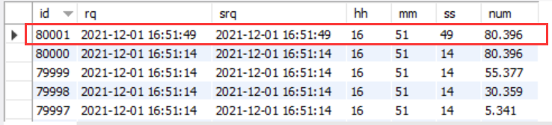



运行时间为0ms。

② 查询所有记录，按id排序（约157ms）。

select * from test order by id;

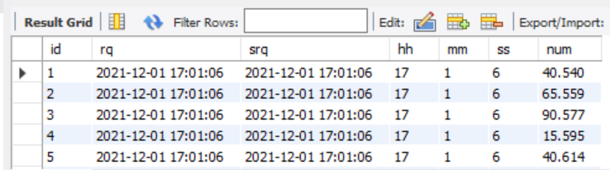



运行时间为47ms。

③ 查询所有记录，按mm排序（约140ms）。

select * from test order by mm;

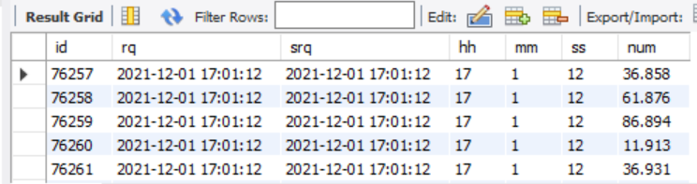



运行时间为31ms。

④ 单记录查询（约0ms）。

select id from test where id=51;

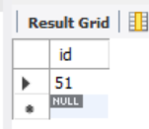



运行时间为0ms。

（3）对test表的mm字段建立非聚集索引：

① 建立索引耗时（约1016ms）。

create index indexname1 on test(mm);



运行时间为266ms。

② 单记录插入（约0ms），插入命令同“单记录插入” 。

select @i:=max(id)

from test;

insert into test(rq,srq,hh,mm,ss,num)

    values(now(),now(),hour(now()),minute(now()),second(now()),rand(@i)*100);

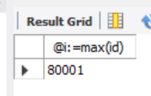



运行时间为0ms。

③ 查询所有记录，按id排序（约160ms），查询命令同“查询按id排序” 。

select * from test order by id;

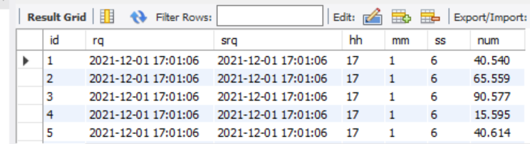



运行时间为32ms。

④ 查询所有记录，按mm排序（约150ms），查询命令同“查询按mm排序”。

select * from test order by mm;

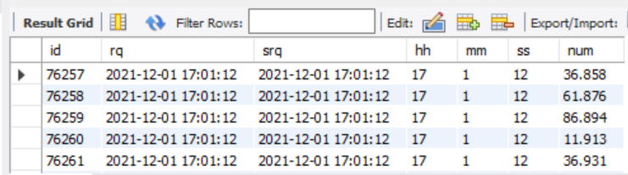



运行时间为31ms。

⑤ 单记录查询（约0ms），查询命令同“单记录查询”。

select id from test where id=51;

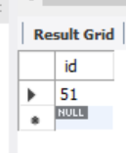



运行时间为0ms。

⑥ 删除索引（约953ms）。

drop index indexname1 on test;



运行时间为219ms。